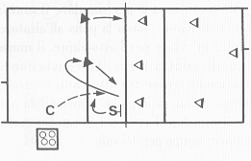 | Arretramento dalla zona 2 ed attacco in primo tempo.  Proposta: azione punto dopo il muro.  Descrizione: l’alzatore e l’attaccante centrale murano in zona 2 e, appena ricadono dal muro, l’allenatore lancia la palla all’alzatore che alza per il centrale oppure al laterale. I sei giocatori nell’altro campo difendono, tentando la ricostruzione con l’attacco dei giocatori di posto 3-4; l’azione termina quando la palla non viene difesa.  I giocatori rimangono nelle loro posizioni per tre minuti, poi alterniamo le due linee muro-difesa.  Suggerimenti: l’allenatore deve variare il lancio della palla all’alzatore per simulare le situazioni di gioco.  Attrezzature e partecipanti: 1 contenitore con 6 palloni, 1 allenatore, 9 giocatori.
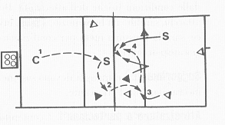 | Arretramento dalla zona 4, attacco in primo tempo.  Proposta: anticipare il muro con il primo tempo.  Descrizione: l’allenatore passa la palla all’alzatore che alza in 2 o 4. l’attaccante fa un pallonetto o tira mani e fuori contro la difesa che cerca di organizzare il contrattacco in 1° tempo anticipato con il centrale. L’esercizio continua con gli attacchi dei laterali fino a che la palla non termina a terra.  Suggerimenti: se avete 12 giocatori, schierate in un campo i titolari, nell’altro le riserve; se sono di meno, mettete almeno insieme all’alzatore un centrale per le combinazioni.  Attrezzature e partecipanti: 1 contenitore con 6 palloni, 1 allenatore, 9/12 giocatori.
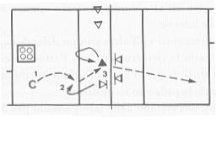 | Attacchi in primo tempo contro il muro a 2.  Proposta: allenare il centrale ad usare una varietà di colpi, quando affronta il muro a due.  Descrizione: l’alzatore e il centrale saltano in zona 2 per simulare il muro; subito l’allenatore passa la palla all’alzatore che alza in veloce per il centrale, il muro cerca di contrastare l’attacco. Facciamo alternare tre attaccanti centrali; ciascuno recupera la palla, riportandola nel contenitore, dopo l’attacco. I giocatori a muro restano in campo per 3/5 minuti.  Suggerimenti: l’attacco lungo, su ciascun angolo del campo opposto (1 e 5) è più efficace quando abbiamo di fronte un muro a due.  Attrezzature e partecipanti: 1 contenitore con 6 palloni, 1 allenatore, 6/9 giocatori.
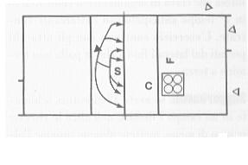 | Spostamenti veloci per alzate a chiamata.  Proposta: dare al centrale la possibilità di chiamare le alzate.  Descrizione: l’allenatore passa la palla all’attaccante che rinvia all’alzatore, chiamando un’alzata definita prima. L’azione viene ripetuta un certo numero di volte o per qualche minuto: ciò dipende dall’età e dalle condizioni fisiche del centrale. Dieci attacchi, sarebbe un buon inizio; 4 minuti, invece, sarà la prossima meta per condizionare i giocatori.  Suggerimenti: i compagni devono sostenere incoraggiando il centrale.  Attrezzature e partecipanti: 1 contenitore con 10 palloni, 1 allenatore, 1 attaccante, i giocatori che recuperano i palloni.
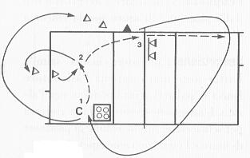 | Alzata dalla zona 6 alla 4.  Proposta: fare punto su un’alzata alta da posto 6; migliorare la precisione dell’alzata da parte dei giocatori di posto 6. verificare, allo stesso tempo l’abilità degli attaccanti nel colpire la palla che arriva da dietro.  Descrizione: l’allenatore in zona 1 lancia una palla al giocatore in 6 che alza una palla alta per il giocatore in posto 4. il muro a due fronteggia l’attacco, lavora dai 3/5 minuti. Dopo l’attacco, recuperare la palla e ritornare in fila. Alternare i giocatori in posto 6.  Suggerimenti: se non c’è specializzazione variare il posto 6 e il 4, al contrario se specializzata allenare solo i ruoli specifici.  Attrezzature e partecipanti: 1 contenitore con 6 palloni, 1 allenatore, 7/12 giocatori.
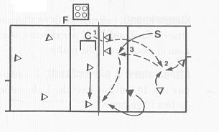 | Difesa ed alzata verso la zona 4.  Proposta: difendere, alzare e fare punto dopo un muro passivo.  Descrizione: l’allenatore è in piedi su un tavolo ed attacca sul muro a due, possibilmente passivo. Se l’alzatore non difende, alza per un attacco dal posto 4: l’attaccante prova a fare punto. Se la difesa avversaria tiene in gioco la palla, finalizza il proprio attacco dalla zona 2.  Suggerimenti: se la difesa rinvia impreciso, l’alzata deve essere più alta per consentire all’attaccante di guardare muro e difesa. Se l’alzatore in 1^ o 2^ linea difende, deve passare la palla al compagno più vicino, posto 6 o 3, per l’alzata.  Attrezzature e partecipanti: 1 tavolo, 1 contenitore con 8 palloni, 1 allenatore, 12 giocatori.
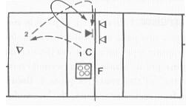 | Finto muro ed attacco.  Proposta: velocizzare l’arretramento dalla posizione di muro per la rincorsa d’attacco.  Descrizione: l’allenatore chiama “salto”; l’attaccante mura appena l’allenatore lancia la palla al posto 6 per l’alzata. L’attaccante arretra e fa la rincorsa per schiacciare; subito dopo assume la posizione di muro e si ripete l’esercizio.  Suggerimenti: ogni attaccante deve ripetere 10 volte.  Attrezzature e partecipanti: 1 contenitore con 10 palloni, 1 allenatore, 5/12 giocatori.
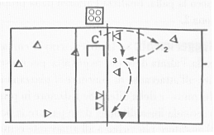 | Muro ed alzata.  Proposta: sistemare il miglior difensore in posto 1 per passare la palla all’alzatore in posto 2 che alza.  Descrizione: l’allenatore è in piedi sul tavolo ed attacca o fa pallonetti per superare il muro a 1. la palla giunge in zona 1 dove il difensore la rinvia all’alzatore che alza il posto ¾. La squadra avversaria deve ostacolarne il punto.  Suggerimenti: l’allenatore deve variare gli attacchi facili e difficili per ricreare situazioni di gara.  Attrezzature e partecipanti: 1 tavolo, 1 contenitore con 10 palloni, 1 allenatore, 10/12 giocatori.
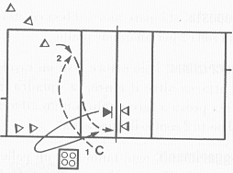 | Alzata dalla zona 5 alla zona 2.  Proposta: allenare il giocatore di posto 2 ad arretrare ed attaccare una palla che arriva molto angolata.  Descrizione: il posto 2 salta su comando dell’allenatore che, appena ricade, lancia la palla al posto 5 che alza per l’attacco. L’attaccante gioca contro il muro a 2, e lavora per 3/5 min. Variare i compiti dei giocatori.  Suggerimenti: se il posto 5 alza in movimento, deve fare attenzione perché la sua spinta inerziale potrebbe fargli effettuare un’alzata lunga e imprecisa.  Attrezzature e partecipanti: 1 contenitore con 6 palloni, 1 allenatore, 8/12 giocatori.
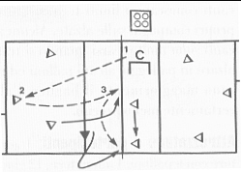 | Difesa ed alzata in posto 2.  Proposta: azione punto partendo dalla difesa.  Descrizione: l’allenatore è in piedi sul tavolo e attacca sui 4 difensori; sulla difesa l’alzatore alza in posto 2 che attacca contro il muro a due. L’esercizio finisce quando la palla non viene difesa.  Suggerimenti: l’allenatore deve variare la sua posizione d’attacco. L’esercizio viene ripetuto per tutto l’anno.  Attrezzature e partecipanti: 1 tavolo, 1 contenitore con 8 palloni, 1 allenatore, 9/12 giocatori.
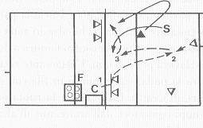 | Muro, difesa ed alzata in posto 2.  Proposta: abbinare muro, difesa ed alzata in zona 2 per un’azione punto.  Descrizione: l’allenatore è su un tavolo ed attacca oltre il muro, la squadra in difesa prova a fare punto con un attacco dal posto 2 contro muro a due.  Suggerimenti: ogni tanto fare un pallonetto sui difensori di posto 2 per farli difendere in caduta verso il centro del campo per poi farli recuperare velocemente la posizione all’esterno, pronti per attaccare.  Attrezzature e partecipanti: 1 tavolo, 1 allenatore, 1 contenitore con 8 palloni, 9 giocatori.
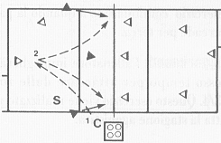 | Alzate dalla zona 6 verso le zone 2/4.  Proposta: migliorare l’attacco sulle alzate dal posto 6.  Descrizione: l’allenatore lancia una palla al giocatore in posto 6 che alza alternativamente in posto 2 e 4 che cercano di fare punto contro la squadra avversaria che, tenta a sua volta, con attacchi laterali di mettere la palla a terra. Alternare le linee di attacco-difesa ed il posto 6 (alzatore).  Suggerimenti: allenare anche il bagher d’alzata.  Attrezzature e partecipanti: 1 contenitore con 6 palloni, 1 allenatore, 12 giocatori.
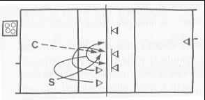 | Chiamata delle combinazioni durante uno spostamento.  Proposta: chiamare un incrocio o un finto incrocio quando la palla è in gioco.  Descrizione: organizzare l’esercizio con 2 giocatori in zona 2, un alzatore in zona 1 e nell’altro campo 3 giocatori a muro e 2/3 difensori. L’allenatore grida “salto”; i muratori (zona 2) saltano ed appena ricadono a terra, l’allenatore lancia la palla tra le zone 2/3. l’alzatore penetra e chiama all’attaccante di posto 2 l’incrocio (a sinistra del centrale) o il finto incrocio (a destra del centrale).  Suggerimenti: specializzare in questa combinazione un solo attaccante, questo perché l’affiatamento, tra alzatore e attaccante, sarà raggiunto prima.  Attrezzature e partecipanti: 1 contenitore con 10 palloni, 1 allenatore, 1 alzatore, 2 giocatori a muro (un centrale e uno schiacciatore), nell’altro campo 3 giocatori a muro e 2 o 3 difensori.
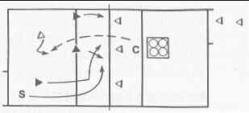 | Combinazione su palla facile.  Proposta: allenare la squadra in ricezione a giocare in combinazione “incrocio”  Descrizione: l’alzatore chiama lo schema prima che la squadra avversaria batta. Se il muro non respinge l’attacco (muro attivo), l’allenatore lancia una palla oltre la rete e la squadra che aveva ricevuto tenta un’azione punto in combinazione. Se, invece, il muro è positivo (azione punto), la squadra in battuta ripete il servizio.  Suggerimenti: anticipare prima la chiamata della combinazione per gli attaccanti su una palla rimessa facilmente dagli avversari.  Attrezzature e partecipanti: 5/6 giocatori che attaccano, 3 giocatori a muro, 2 giocatori al servizio che giocano anche in difesa, 1 allenatore, 1 contenitore con 10 palloni.
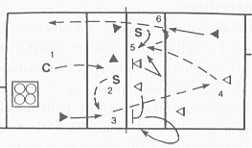 | Azione punto con attacco dalla seconda linea.  Proposta: allenare gli alzatori ad alzare in seconda linea per l’azione punto.  Descrizione: l’allenatore lancia la palla all’alzatore sotto rete che alza la metà dei palloni al giocatore di posto 1: quest’ultimo attacca a 2/2.5 mt. dalla rete. Le altre alzate verranno servite per i giocatori ¾. I 6 giocatori nell’altra metà campo sulla difesa cercano di rinviare la palla al proprio alzatore che ripete quantitativamente le stesse alzate per i propri attaccanti.  Suggerimenti: quando i difensori rinviano la palla all’alzatore, assicurarsi che il giocatore di posto 1 chiami “D” per indicare l’alzata di seconda linea in quella zona, quando l’alzata interessa il posto 6, il giocatore chiamerà “pipa” l’alzata in quella zona.  Attrezzature e partecipanti: 1 contenitore con 12 palloni, 1 allenatore, 10 o più giocatori.
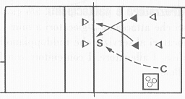 | Incrocio rovesciato.  Proposta: invertire le posizioni dei giocatori 2 e 3.  Descrizione: l’attaccante 2 attacca il primo tempo avanti al palleggiatore, l’attaccante 3 si sposta dietro all’alzatore per l’incrocio. L’allenatore passa la palla dalla zona 5 all’alzatore, mentre gli attaccanti provano l’incrocio rovesciato. Il giocatore che attacca recupera la palla e la porta al contenitore. I due muratori restano in campo 3/5 minuti.  Suggerimenti: chiamare questa combinazione quando il miglior giocatore è in posto 2. se l’incrocio riesce l’eventuale apertura in zona 4 troverà muro a 1.  Attrezzature e partecipanti: 1 contenitore con 6 palloni, 1 allenatore, 6/12 attaccanti.

